南京工程学院

实 验 报 告

课程名称 数字图像处理技术

实验项目名称 直方图

实验学生班级 数嵌172
实验学生姓名 王梦
学 号 202170612
同组学生姓名 无
实验时间
实验地点

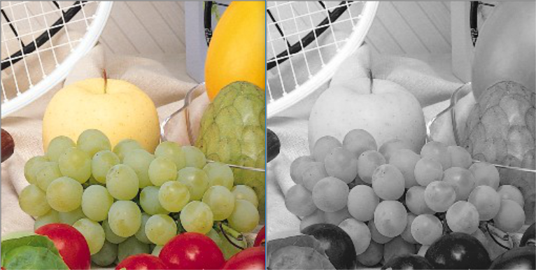
输出图像1 输出图像2
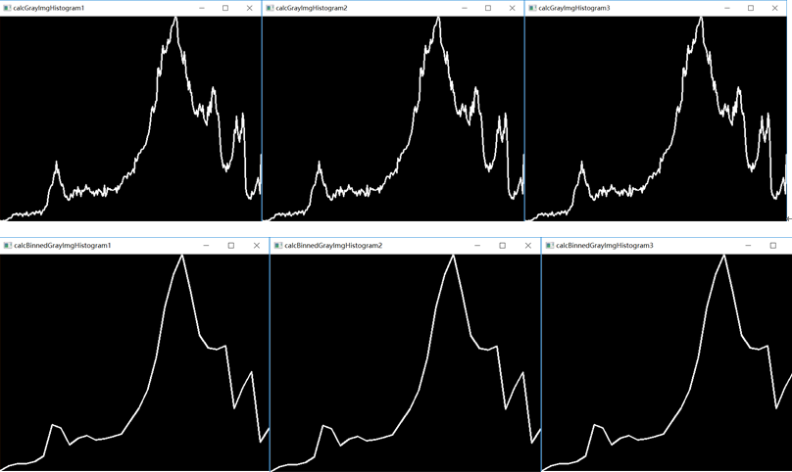
输出图像3
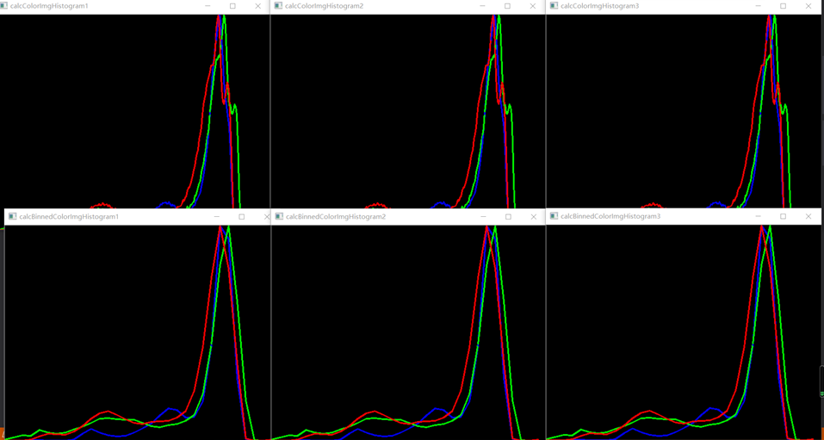
输出图像4
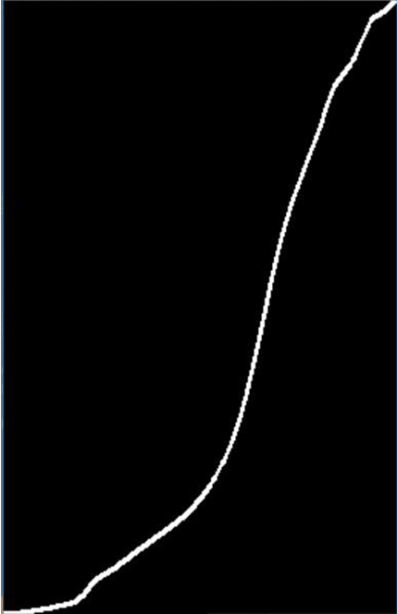
输入图像5

教师评阅：
成绩组成 | 考核/评价环节 | 分值（或百分比） | 考核/评价细则 | 得分
工作态度 | 考勤 | 10 | 考核学生是否缺席，迟到，早退
工作态度 | 工作投入 | 10 | 考核学生态度是否认真，是否独立完成，有无舞弊行为。
上机操作完成情况 | 程序编写熟练程度 | 20 | 考核上机任务的完成时间，能否在规定时间内陈述自己的操作内容和方法，口头表达是否清楚流畅，回答问题是否准确。
上机操作完成情况 | 上机任务完成程度 | 20 | 考核学生是否实现了全部要求内容，实现的过程和结果是否准确无误。
上机报告完成情况 | 报告格式规范 | 20 | 考核报告中的表达是否通顺、结构是否清晰，是否存在大篇幅的抄袭。
上机报告完成情况 | 报告内容完整性 | 20 | 考核报告中的内容是否完整详实、结果分析是否充分、分析方法是否符合逻辑。
总分 | 综合评价 | 100

